**家族的痕跡**

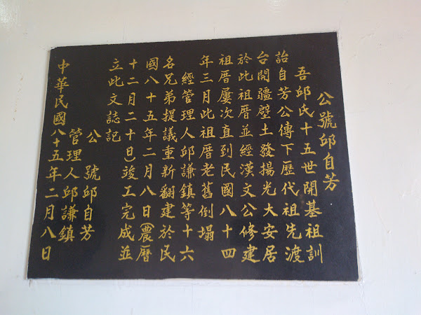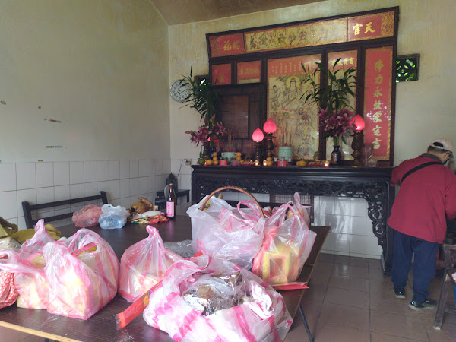除夕當天，我和家人一同來到了爸爸的老家-大溪，上次回來已經是兩年前了，這次和以前不同的地方在於：我比較有意識的去注意自己家族留下的痕跡，在來到這裡之前，爸爸就將僅有的資料交給了我，我的祖先是在第15代時，從廣東梅州蕉嶺縣渡海來台，到現在我是第24代，也不知道這樣算不算一個古老的家族。在拜祖先，燒金紙的時候我才第一次認真的看了牆上貼著的這個地方修建的歷史。

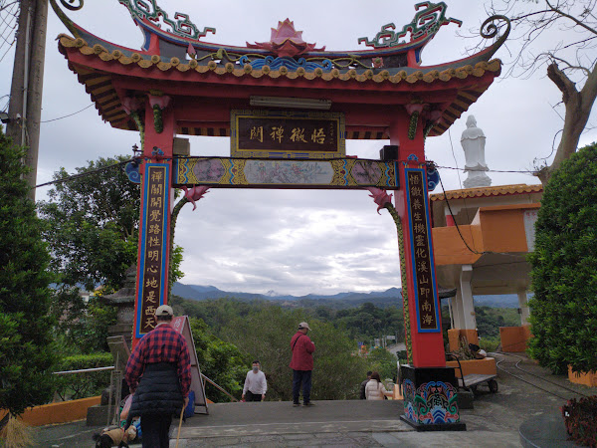在燒完金紙之後，我們來到了附近的一座廟宇，我也才真正意識到自己家族的能量，這座廟下的土地，和每年的香火錢都是邱家的，是祖先打下的一片江山，而在附近幾塊土地也都是家裡的，至於怎麼獲得的，過程是什麼已不可考，爸爸對我說他賣了自己那塊小土地，才湊到了買房子的頭期款，我粗估的算了一下，光是廟宇的收入，就已經是我沒看過的天文數字了，我的思緒連結到過去，想通了一件事情。

六年前，大溪，在一家高級餐廳內家族的人包場，我看了看菜單，覺得上面的價格好貴，事後我才知道是別人買單，我們一家人坐在比較不起眼的地方，靜靜的聽著兩群人用台語吵得不可開交，他們桌上的菜餚幾乎沒有動過，只有在講到口渴的時候，拿起杯子喝個幾口水，記得那時我感覺如坐針氈，吃完後過了很久才結束了這場不歡而散的對話

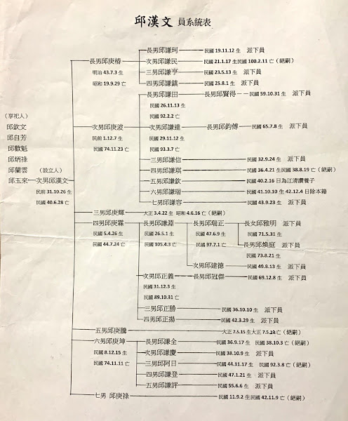回憶過後，才聽爸爸說起，這座廟宇土地的所有權，在那時即將要充公給政府，如果要取回，就要取得全家族的同意，聽起來很簡單，做起來異常艱難，哪些人住在哪裡？是死是活？他同意嗎？這件事太難了，所以要請專業的來，或許還要和政府打官司，如果拿回來了，錢怎麼分？在餐廳中，吵得就是家族和他們之間的利益糾紛。

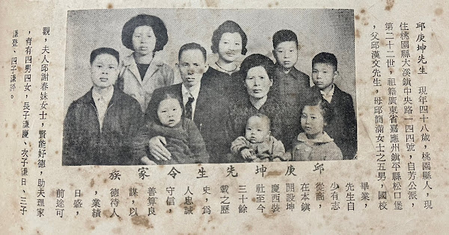「我其實是個富24代？」這個想法讓我好氣又好笑，現在6年過去了，這件事情也就不了了之。在歷史的長河中，許多事情都被沖刷的稀爛破碎，祖先做了什麼，我現在想要去找也找不到，只知道奶奶因為皇民化運動會說日語，關於爺爺，只知道他的名字、生日、忌日，以及他開了一間裁縫店，這是族譜上唯一剩餘的資訊，再來就是伯伯繼承了爺爺的西裝裁縫店，店面樓上是爸爸四兄弟以前住的地方，這些就是關於整個家族，我僅剩掌握的訊息。

這次回去的經歷，讓我感到自身的渺小，同時也讓我對生命有了更深的體悟，在泛黃族譜當中的每一個名字，都代表了一個人的一生，我不知道他們是什麼樣的人，不知道他們的經歷，這讓我開始反思，在我死後，我在這個世界留下的，是不是也只有無足輕重的「邱立宇」三個字，再過幾十年，或許就什麼也不剩了，那麼活在這個世界上，我現在所做的，又有什麼意義呢？這個問句像一個未爆彈，沉入了我的內心，激起一連串的化學反應，很快的，我找到了答案：活在當下，「想要留下什麼」本身就不應該是一個目標，流傳千古的歷史人物，多半不是為了留下什麼才去做些什麼，而是因為他們自己想要那麼做，沒有想那麼高遠。

最近讀到一本書，叫做「我的未來，自己寫」，作者寫書的當下是準大學生，內容講述他在高中時，為了資訊奧林匹亞競賽的金牌和MIT，在教育體制內衝撞的故事，前言中有一句話和我現在的想法相互呼應，他自問自答道：「為什麼要寫書？」「因為我想要分享好故事」因為這句話，我更加切實的了解到，重要的不只有目標，還有過程。

這次回大溪的時間很短，也就一個下午的時間，我也是這個時候，才猛然意識到，我連自己的父母，都了解的不深，為什麼爸爸會唸藝術大學？為什麼媽媽會從中國四川嫁過來？為什麼我現在住在新北，而不是四川或大溪？上次回去四川，也是在五年前了，我和親戚們的關係，就像一條條絲線一樣，若隱若現，稍微發力就會斷開。

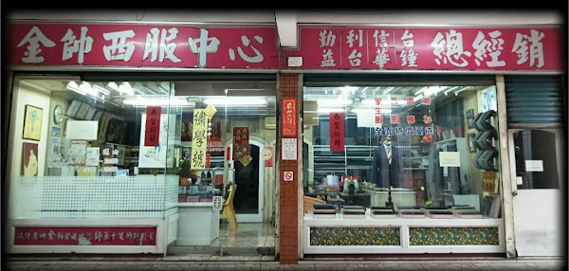在拜完祖先後的晚餐時間，我試著去問出更多的細節，才知道爺爺置身過第二次世界大戰的戰場上，第二次世界大戰，感覺很遙遠，但卻又如此真實的在我眼前展開，我很自然的連結到了看過的一部作品:《西線無戰事》，當中還原了第一次世界大戰當中，士兵在戰爭當中的所見所聞，很殘酷，很震撼，那時出兵打仗，基本上就回不來了，爺爺很幸運，活了下來，但因為戰場上的一幕幕太過血腥，衝擊太強，得了精神病，住了一陣子的醫院，爸爸記得那時街坊鄰居都用「坤瘋子」來稱呼他，精神穩定後，開了一家布料店，也就是現在的西裝裁縫店。

我一直認為最了解自己家庭背景的，理當就是我，殊不知對自己身世的認知，還停留在一知半解的階段，在試著去摸清自己背景後，我開始認為，在這個資訊浪潮席捲的時代，要了解自我是一件重要的事，或許被磨平稜角，被迫做出改變，但只要明確認知到「我是誰」，就能打破迷茫，人間清醒。